Omgaan met een instabiele omgeving
08-083
Niek Rijnveld (1101560) en Marc Nieuwenhuijse (1101498)
Samenvatting
In dit onderzoek wordt de invloed van reflexen tijdens houdingstaken van de arm bij instabiele omgevingen onderzocht. Bij alle proefpersonen is dezelfde trend waargenomen: wanneer de instabiele omgeving gesimuleerd wordt middels een steeds negatievere stijfheid, worden sterkere reflexen waargenomen. Bij een negatieve demping is precies de tegenovergestelde trend waar te nemen: negatievere demping resulteert in minder sterke reflexen. Instabiele omgevingen blijken een substantiële invloed te hebben op de sterkte van reflexen tijdens houdingstaken.

1. Inleiding
Mensen onderdrukken externe krachtsverstoringen, uitgeoefend op de arm, met behulp van twee systemen: co-contractie van de spieren en reflexieve terugkoppeling. Co-contractie is de evenredige samentrekking van antagonistische spiergroepen.
Sensoren in de spieren, spierspoeltjes, meten rek en reksnelheid, waarna via het ruggenmerg terugkoppeling plaatsvindt, resulterend in reflexactiviteit. Reflexen kunnen de invloed van externe krachtsverstoringen verkleinen, maar hun effectiviteit wordt beperkt door een met de terugkoppeling gepaard gaande tijdsvertraging. Hoge gains, veroorzaakt door sterke reflexen, in combinatie met de tijdsvertraging leiden tot oscillaties rond de eigenfrequentie van de arm en verkleinen de stabiliteitsmarges. Wanneer ook de omgeving in het systeem wordt betrokken, is de stabiliteit en prestatie van het totale systeem, arm én omgeving, van belang. Eerder onderzoek naar reflexen heeft tot dusver plaatsgevonden bij stabiele omgevingen, waaruit bleek dat externe positieve demping de stabiliteitsmarges vergroot en leidt tot sterkere reflexen [1]. Het huidige onderzoek bekijkt de invloed van reflexen tijdens houdingstaken met instabiele omgevingen.

Hypothese: Bij instabiele omgevingen neemt de sterkte van de reflexen af als gevolg van verkleinde stabiliteitsmarges, in tegenstelling tot bij stabiele omgevingen.

2. Methode
In het experiment worden door middel van een manipulator onvoorspelbare, externe krachts-verstoringen op de arm aangebracht, waarbij de proefpersoon (n=7) de taak krijgt de uitwijkingen ten opzichte van een evenwichtsstand te minimaliseren (zie Figuur 1). De positie van het handvat wordt ter motivatie op de monitor weer-gegeven om de inspanning van de proefpersoon zo gelijk mogelijk te houden. De bandbreedte is dermate hoog dat bewuste reacties op de krachtsverstoringen kunnen worden uitgesloten.
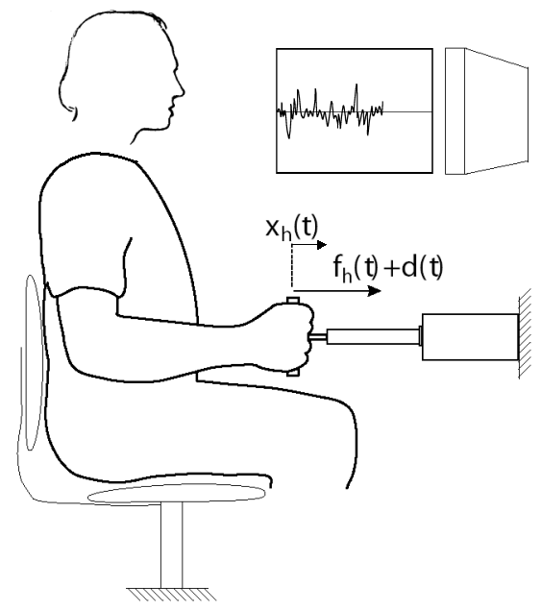
Figuur 1: De proefpersoon zit voor een monitor en houdt het handvat van de manipulator met zijn rechterhand vast. Het handvat kan voor- en achterwaarts bewogen worden. Op de monitor zijn de uitwijkingen x(t) te zien.

Tijdens de meting worden de uitwijking van de manipulator, x(t), de krachtsverstoring, d(t), de reactiekracht in het handvat, f_{h}(t), en het EMG van vier relevante armspieren¹ gemeten (zie Figuur 2).

Figuur 2: Model van het totale systeem

De manipulator gedraagt zich als een extern massa-veer-dempersysteem (m_{e}, k_{e}, b_{e}) waarbij instabiele omgevingen worden gesimuleerd met een negatieve k_{e} of b_{e}. Om de effecten van negatieve k_{e} en b_{e} goed te kunnen onderscheiden worden deze enkel afzonderlijk toegepast. Om een vergelijking te kunnen maken met stabiele omgevingen wordt er ook gemeten bij positieve k_{e} en b_{e}. Dit levert de volgende condities op voor de metingen:
- k_{e} = 600, 300, 0, -300, -600 N/m met b_{e} = 0 Ns/m en m_{e} = 1 kg
- b_{e} = 30, 15, 0, -15, -30 Ns/m met k_{e} = 0 N/m en m_{e} = 1 kg
¹ M. deltoideus anterior; m. deltoideus posterior;
latissimus dorsi; m pectoralis major.
Tijdens het experiment wordt elke conditie vier keer herhaald, resulterend in 36 metingen van elk 30 s. De condities worden random aangeboden om anticipatie en/of leergedrag te voorkomen.
Tussen de metingen krijgen de proefpersonen voldoende rust om vermoeidheidsverschijnselen te voorkomen. Omdat alleen de stationaire responsie wordt beschouwd, worden de eerste vier seconden van elke meting genegeerd.
Met closed-loopschatters wordt de frequentie-responsfunctie (FRF) van de arm (x(t)/f_{h}(t)), het totale systeem (x(t)/d(t)) en de reflexen (EMG/x(t)) bepaald. Om een kwantitatief verloop van reflexen te kunnen bepalen wordt van iedere conditie de armstijfheid bepaald uit de FRF van de arm. Deze waarde wordt genormaliseerd ten opzichte van de nulconditie (k_{e} = 0, b_{e} = 0) en vergeleken met de genormaliseerde gemiddelde amplitude van het EMG, die de mate van co-contractie aangeeft. Het verschil van deze twee waarden is de procentuele versterking van de reflexen ten opzichte van de nulconditie.

3. Resultaten
Aan de FRF van de arm is bij ieder proefpersoon te zien dat de piek, die optreedt bij de eigenfrequentie van de arm, bij steeds lagere k_{e} toeneemt (zie Figuur 3). Ook de armstijfheid en de versterking van de reflexen nemen toe. Dit alles duidt op een toename in reflexsterkte bij afnemende k_{e}. Bij afnemende b_{e} wordt een tegenovergestelde trend waargenomen.
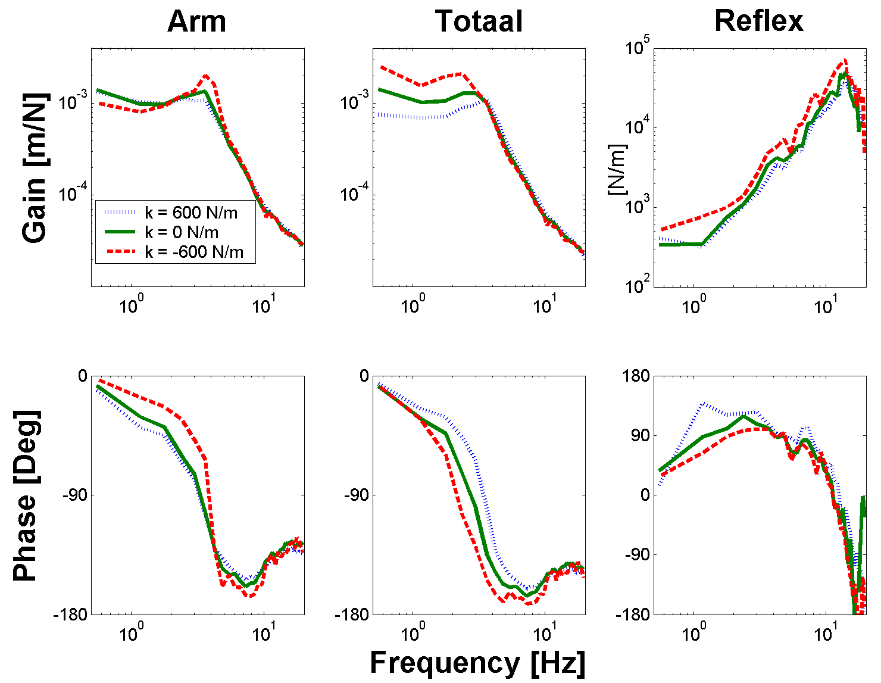
Figuur 3: FRF’s bij één persoon bij verschillende k_{e}

De verhouding van de reflexsterkte en het co-contractieniveau ten opzichte van de nulconditie wordt weergegeven voor verschillende k_{e} en b_{e} in de twee bovenste diagrammen van Figuur 4. Het co-contractieniveau vertoont alleen een stijging bij positieve k_{e}. De totale stijfheid, inclusief reflexieve stijfheid, neemt toe bij negatieve k_{e} en positieve b_{e}. Bij negatieve b_{e} is er een afname. In de onderste diagrammen van Figuur 4 wordt de procentuele verandering van de reflexsterkte ten opzichte van de nulcondities weergegeven (gearceerd in de bovenste figuren): bij negatieve k_{e} neemt de reflexsterkte toe, bij negatieve b_{e} is er sprake van een afname. Ook is de standaarddeviatie over de proefpersonen weergegeven.
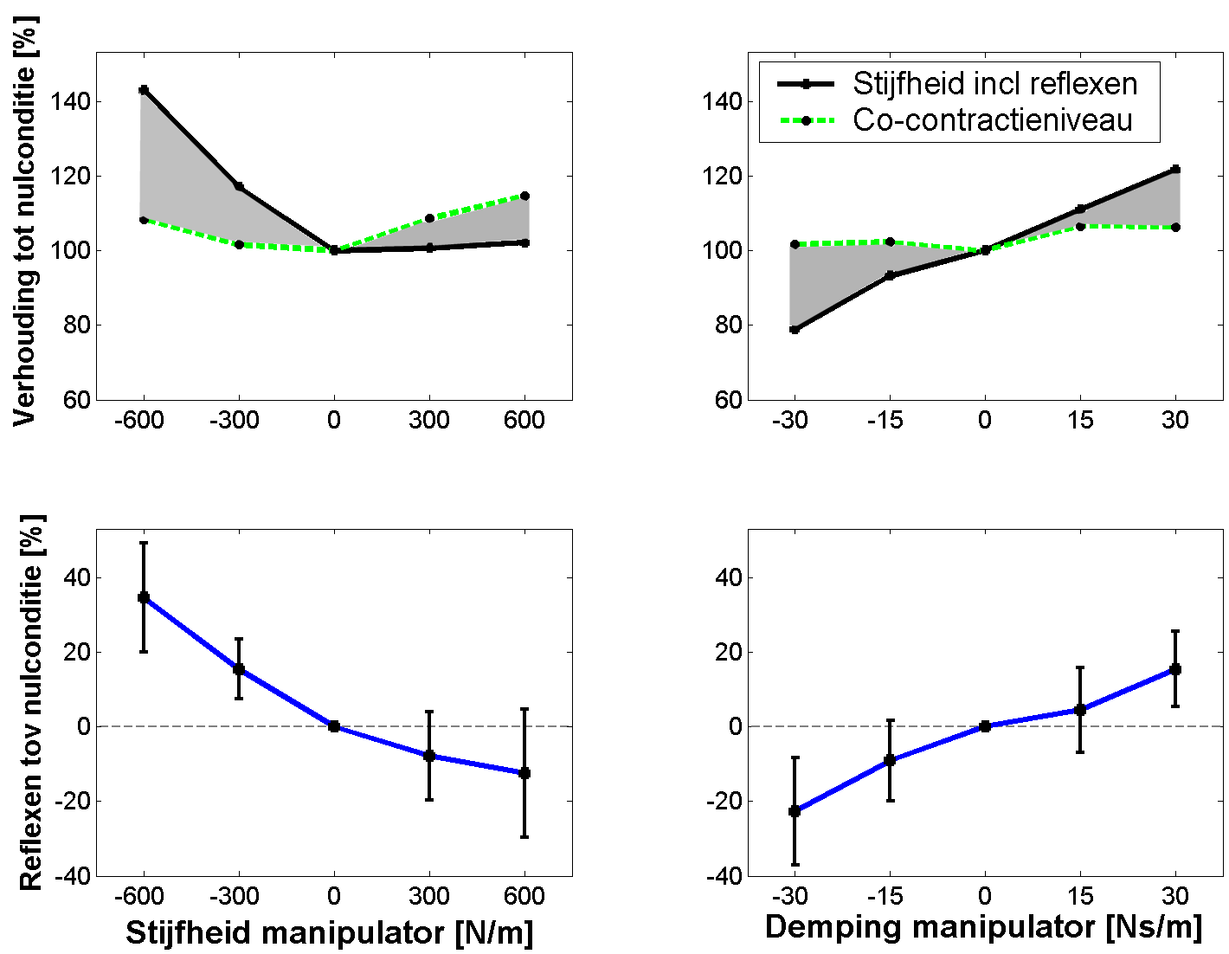

Figuur 4: Gemiddelde procentuele verandering over de proefpersonen (n=7) van de reflexen op de positieterugkoppeling ten opzichte van de nulconditie bij externe stijfheid (links) en demping (rechts) met onder errorbars ± standaarddeviatie

4. Conclusie en discussie
Dit onderzoek laat zien dat:
- reflexen toenemen bij negatieve stijfheid
- reflexen afnemen bij negatieve demping
Het eerste punt spreekt de hypothese tegen, terwijl het tweede punt de verwachtingen bevestigt.

Dit verschil in reactiegedrag is te verklaren met behulp van het model in Figuur 2 en de bijbehorende overdrachtsfunctie. Benodigde para-meters zijn gevonden in eerder onderzoek [1].
Uit de closed-loop FRF van het model wordt duidelijk dat negatievere waarden voor k_{e} een kleinere piek rond de eigenfrequentie opleveren (zie Figuur 5). Negatieve b_{e} heeft een tegengesteld effect: de piek wordt hoger. Een kleinere piek betekent minder oscillaties en dus een betere prestatie van het systeem. Bij negatievere k_{e} zijn dus grotere reflexinvloeden toegestaan. Bij negatievere b_{e} worden de marges juist kleiner, waardoor de reflexinvloeden beperkt moeten worden om het totale systeem stabiel te houden.
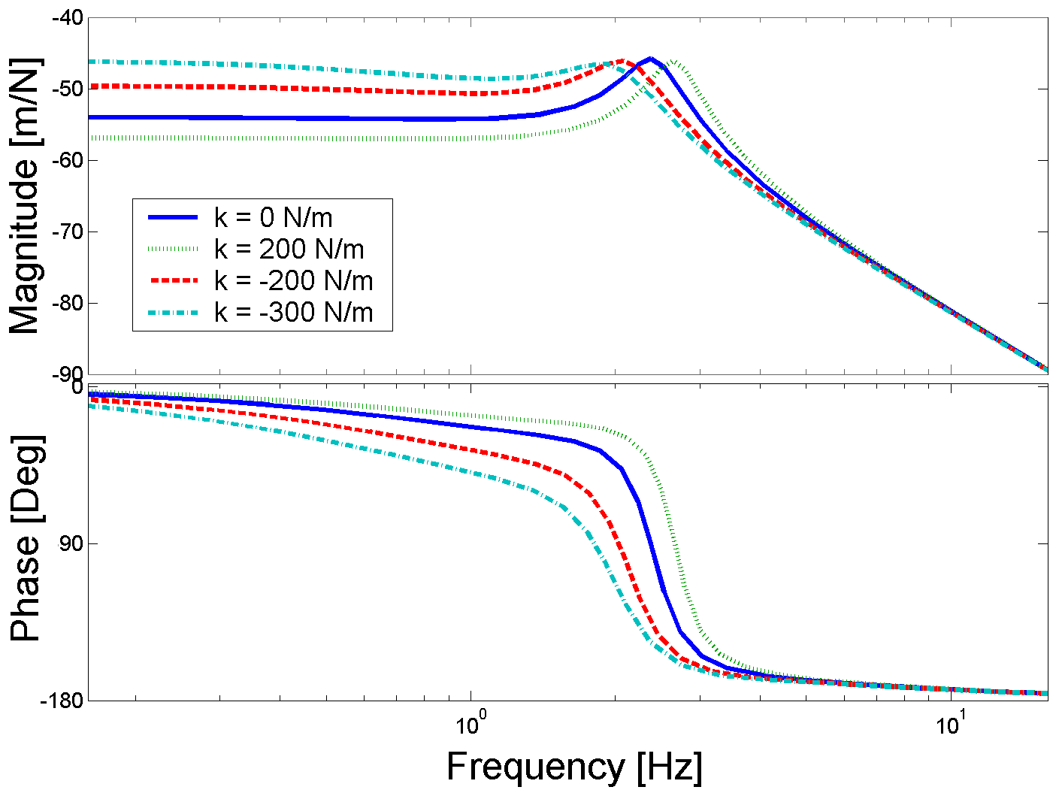
Figuur 5: Bode diagram. Negatievere k_{e} levert een steeds kleinere piek op rond de eigenfrequentie van het systeem

Om een uitgebreider beeld te krijgen van reflexen bij instabiele omgevingen wordt aangeraden te meten bij meerdere combinaties van stijfheid en demping. De standaarddeviatie van de kwantitatieve analyse (zie Figuur 4) is nog vrij groot, vervolgonderzoek wordt aanbevolen om een nauwkeuriger kwantitatief verband te vinden.
[1] de Vlugt E, Schouten AC, Van der Helm FCT (2002): Adaptation of reflexive feedback during arm posture to different environments

